# 【奶牛新闻网】

设计目的

1. 熟练掌握HTML在组织结构上的优势。
2. 熟练掌握CSS在网页布局中的应用。
3. 学习Web标准及浏览器的兼容性。

设计步骤

1. 功能性需求分析

该网站共有4个页面，其中每一个页面的屏幕截图及主要功能如下所列。

1. 首页：

屏幕截图：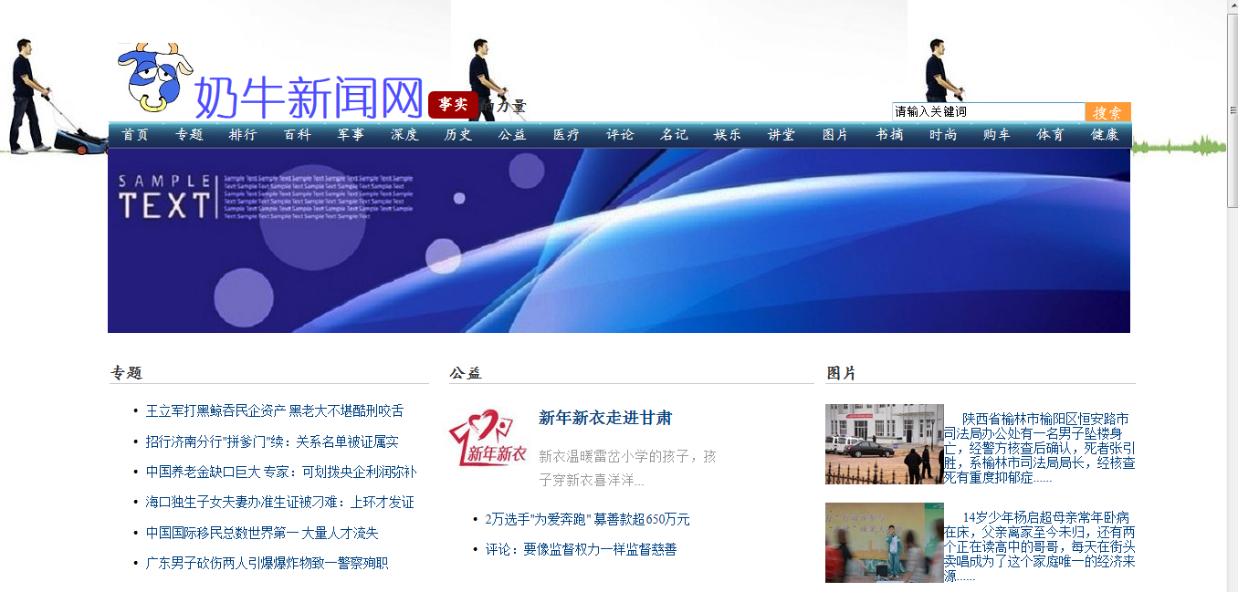

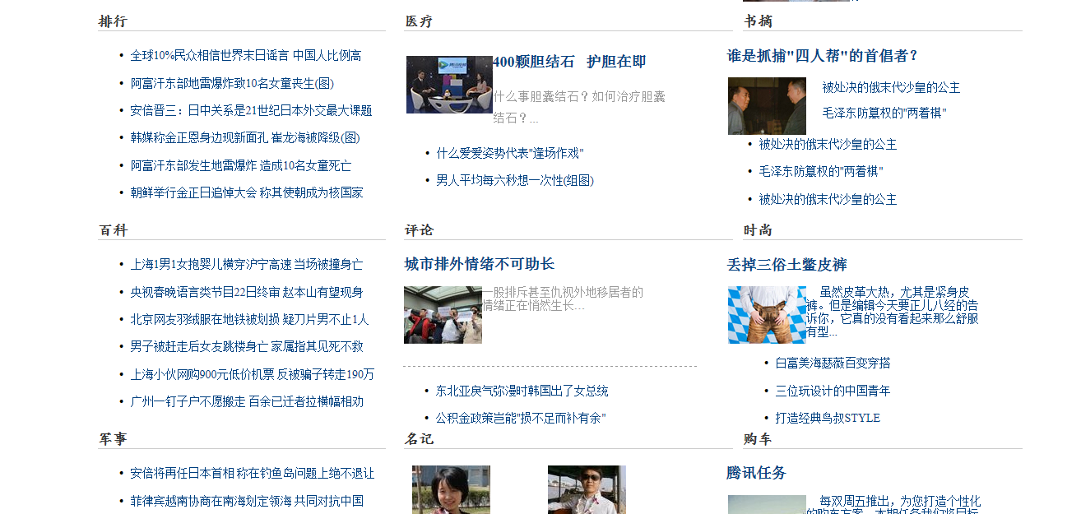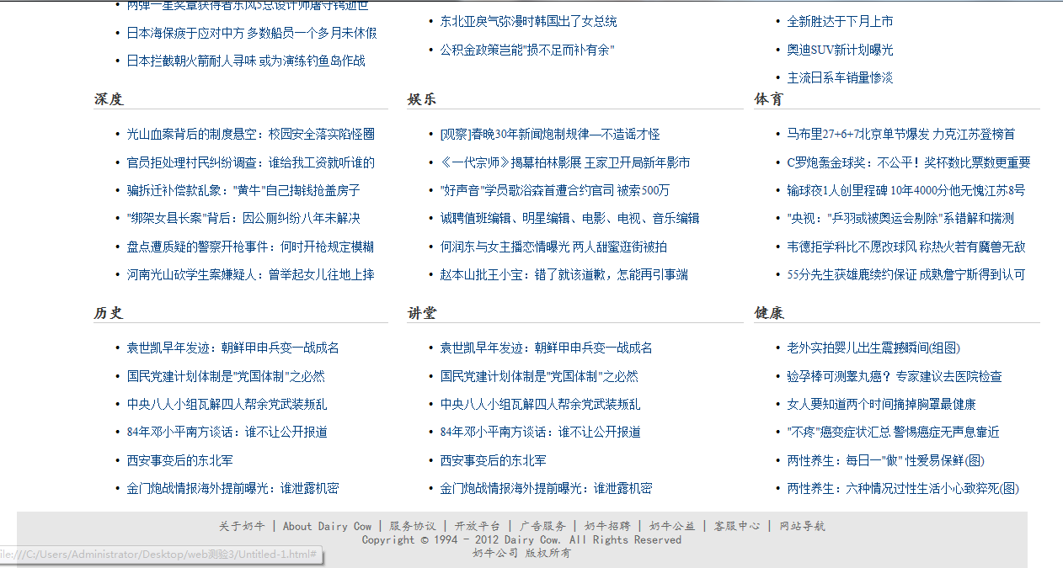

图1 首页屏幕截图

主要实现功能：

* 首页logo功能，显示出主页的题目，是主页更加美观
* 首页导航栏功能：链接3个子页面，导航主页下面的内容
* 首页banner功能，使主页更加美观
* 首页正文功能，列出了一些关于新闻的内容。使主页更加充实，
* 首页底部功能，增加一些链接，关于本网页说明的
* 首页背景功能，增加网页的美观

1. 二级页面
   * + 1. 专题

屏幕截屏

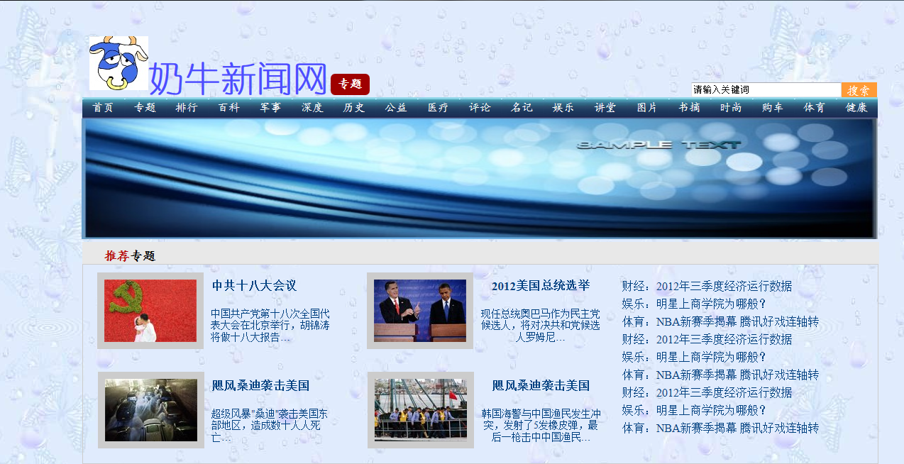

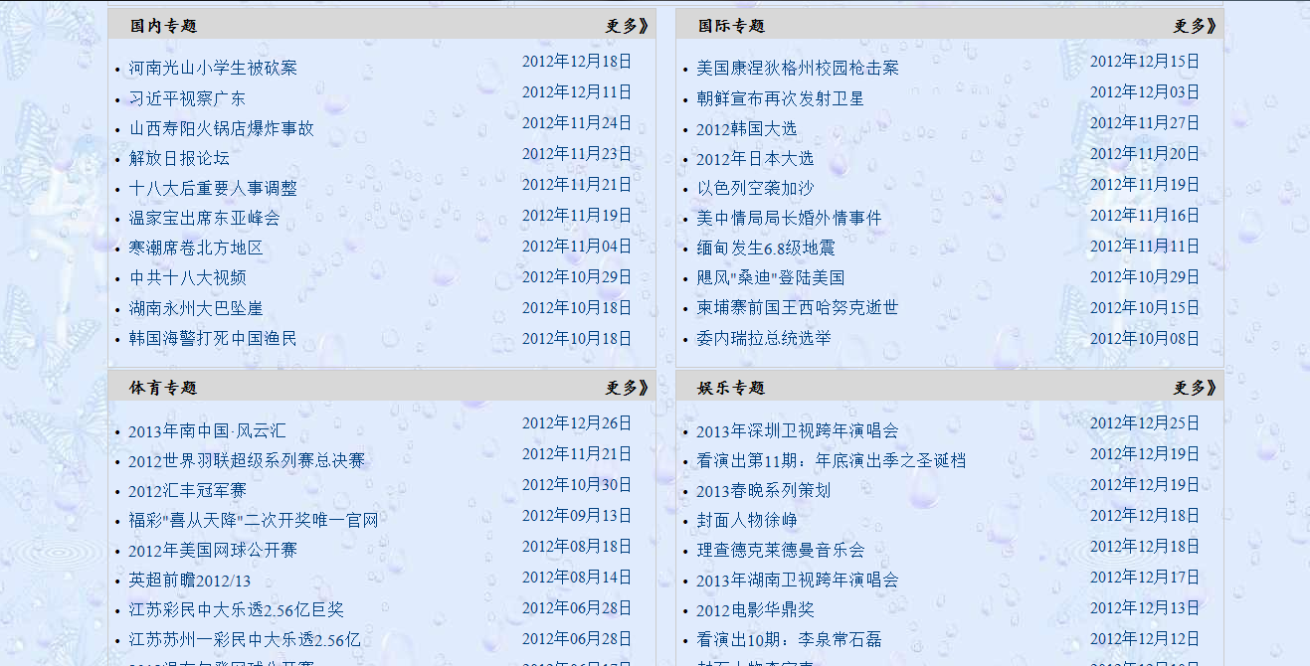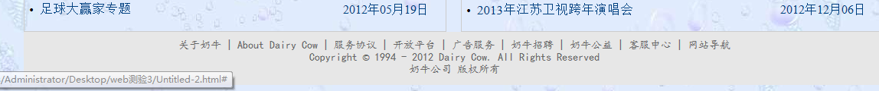

主要实现功能

* 专题网页：成为首页的子网页，增加首页的内容
  + - 1. 排行

屏幕截图

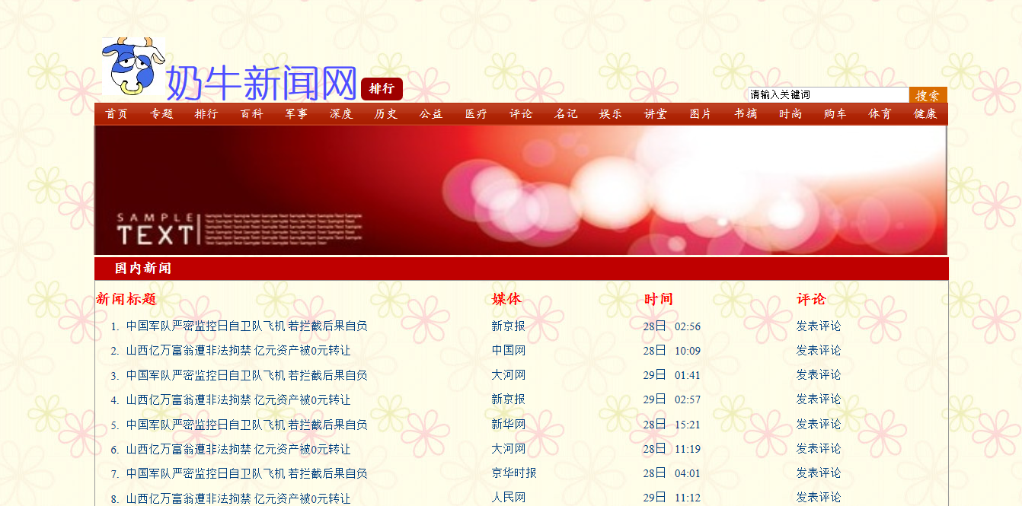

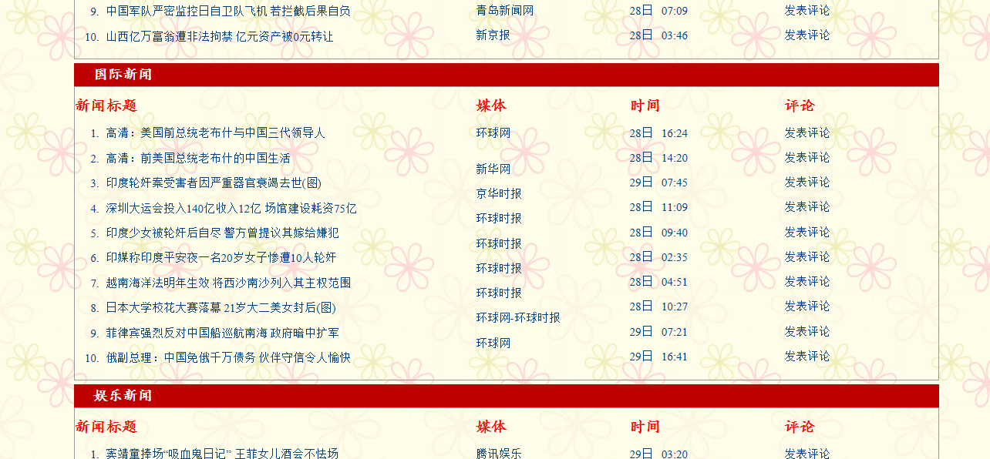

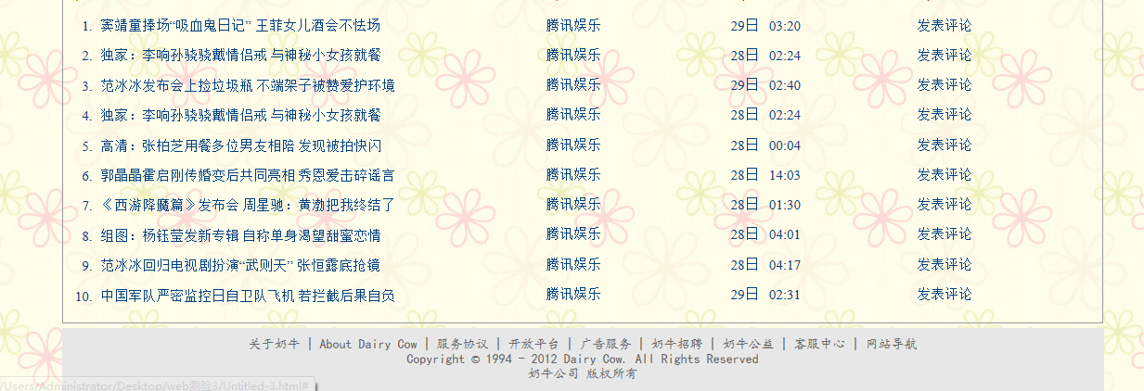

主要实现功能

* 排行网页：成为首页的子网页，增加首页的内容
  + - 1. 百科

屏幕截图





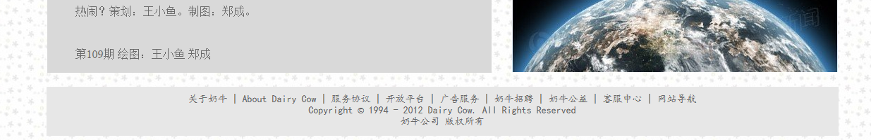

主要实现功能

* 百科网页：成为首页的子网页，增加首页的内容

1. 搜集网站素材

在百度上搜索一些背景图片，banner logo图片等。或者用Google浏览器利用开发者模式，找到一些网站源图片。

1. 编写HTML代码
2. 首页部分：

整体结构：头部(分为3行1列)，正文（分为3列，每一列用6行），底部

核心源代码：

html:

<body>

<div id=”wrapper”>

<div id=”header”>

<div id=”header-top”></div>

<div id=”header-among”></div>

<div id=”header-bottom”></div>

</div>.

<div id=”content”>

<div id=”content-left”></div>

<div id=”content-among”></div>

<div id=”content-right”></div>

</div>.

<div id=”footer”>

</div>

</div>

</body>

CSS:#wrapper{

margin:0px auto;

width:1280px;

text-align:left;

}

#body{

text-align:center;

background:url(images/144991.jap);

background-repeat:no-repeat;

}

1. 二级页面：
2. 专题

整体结构：头部(分为3行1列)，正文（分为3行，第一行3列，第二行和第三行分别2列），底部

核心源代码：

html:

<body>

<div id=”wrapper”>

<div id=”header”>

<div id=”header-top”></div>

<div id=”header-among”></div>

<div id=”header-bottom”></div>

</div>.

<div id=”content”>

<div id=”content-top”></div>

<div id=”content-among”></div>

<div id=”content-bottom”></div>

</div>.

<div id=”footer”>

</div>

</div>

</body>

CSS:#wrapper{

margin:0px auto;

width:1280px;

text-align:left;

}

#body{

text-align:center;

background:url(images/hamburg.jap);

}

1. 排行

整体结构：头部(分为3行1列)，正文（分为3行），底部

核心源代码：

html:

<body>

<div id=”wrapper”>

<div id=”header”>

<div id=”header-top”></div>

<div id=”header-among”></div>

<div id=”header-bottom”></div>

</div>.

<div id=”content”>

<div id=”among>

<div id=”biaoti1”></div>

<div id=”biaoti1”></div>

<div id=”biaoti1”></div>

</div>

</div>.

<div id=”footer”>

</div>

</div>

</body>

CSS:#wrapper{

margin:0px auto;

width:1280px;

text-align:left;

}

#body{

text-align:center;

background:url(images/12092432.jap);

}

1. 百科

整体结构：头部(分为3行1列)，正文（分为3行,每行里面有2页），底部

核心源代码：

html:

<body>

<div id=”wrapper”>

<div id=”header”>

<div id=”header-top”></div>

<div id=”header-among”></div>

<div id=”header-bottom”></div>

</div>.

<div id=”content”>

<div id=”one”></div>

<div id=”two”></div>

<div id=”three”></div>

</div>.

<div id=”footer”>

</div>

</div>

</body>

CSS:#wrapper{

margin:0px auto;

width:1280px;

text-align:left;

}

#body{

text-align:center;

background:url(images/223912MOB-O.jap);

}

1. 编写CSS布局及样式
2. CSS布局：

核心技术：

* Float实现布局：#left{

float:left;

}

#among{

float:left;

}

#right{

float:right;

}(注：每个div的宽度合不能超过整个页面的宽度)

* Position辅助布局：

相对定位

#text{

position:relative;

top:20px;

}

决对定位

#text{

position:absolute;

top:20px;

}



核心源代码：

#left{

float:left;

}

#text{

position:absolute;

top:20px;

}

1. 添加CSS样式：

* 通用类属性：#warpper{

margin:0px auto;

text-align:left;

width:1000px;

}

body{

text-align:center;

}

* 背景相关类属性：#text{

background-color:#333;

background-image:url(images/1.jap);

}

* 轻度调整位置相关属性

#text{

Position:absolute;

top:20px;

margin:10px 0px 20px 30px;

padding:1px 2px;

}

1. 调试浏览器兼容性
2. 问题1：

* 在IE中的表现





* 在火狐中的表现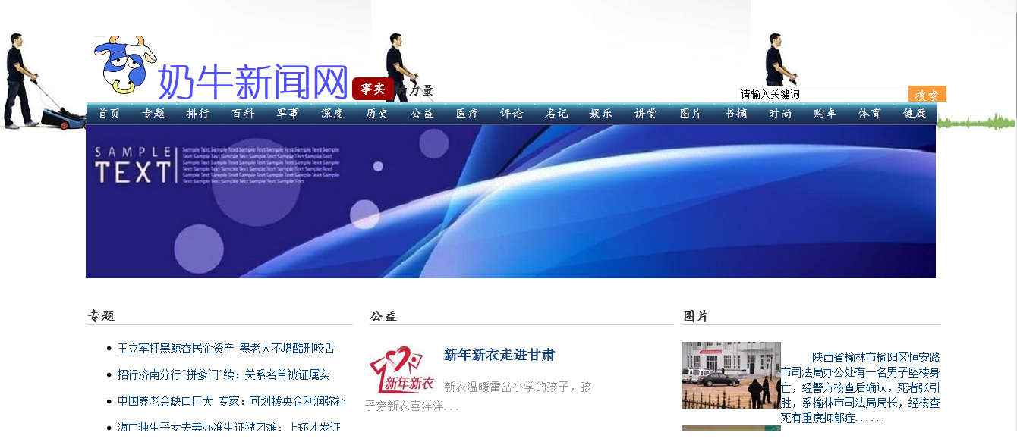

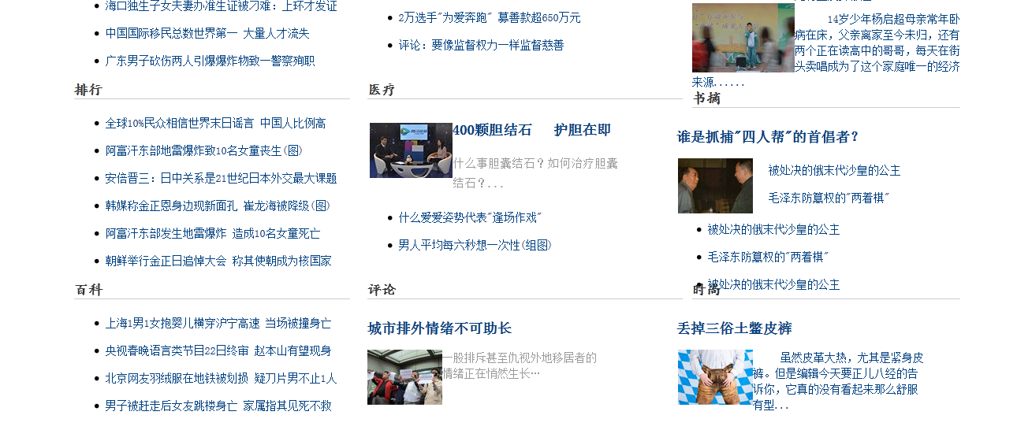

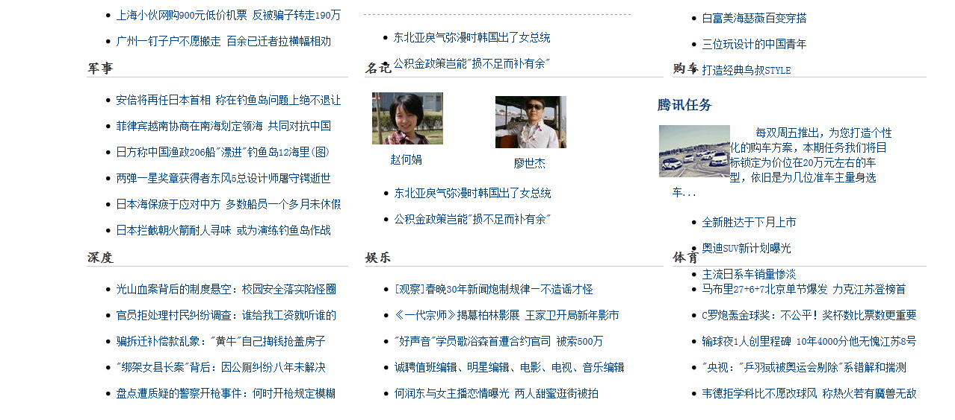

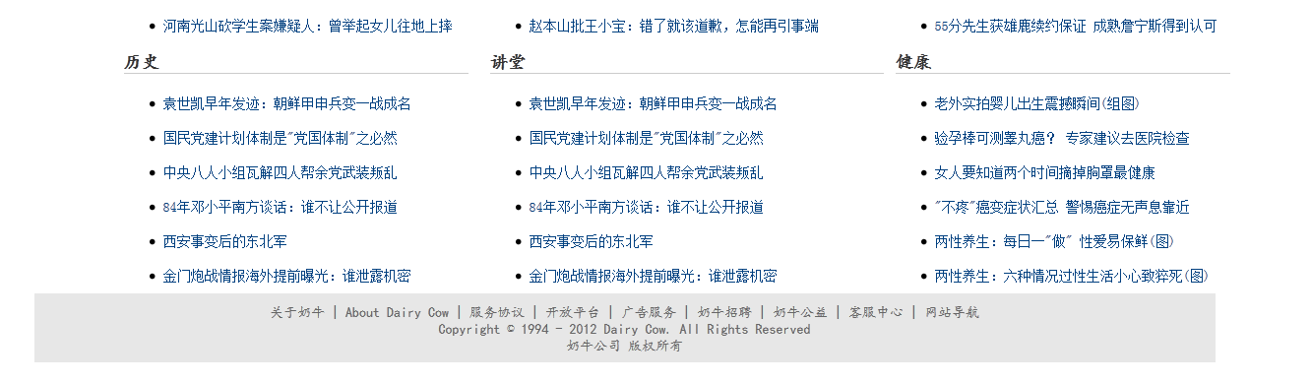

* 在Chrome中的表现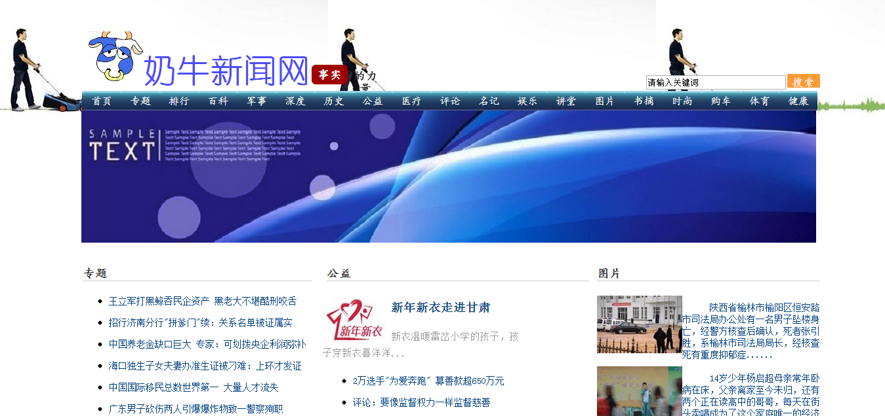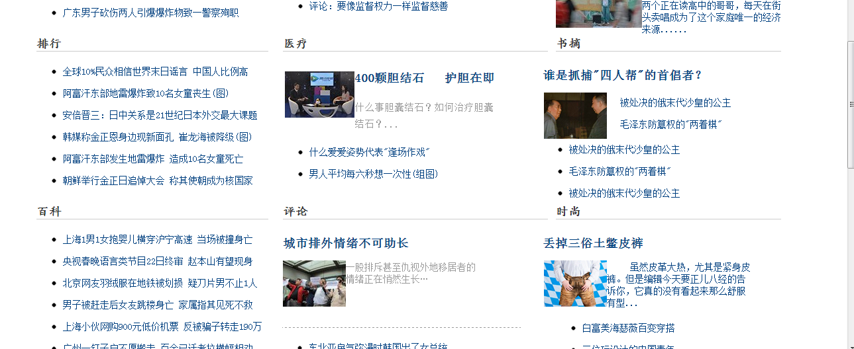

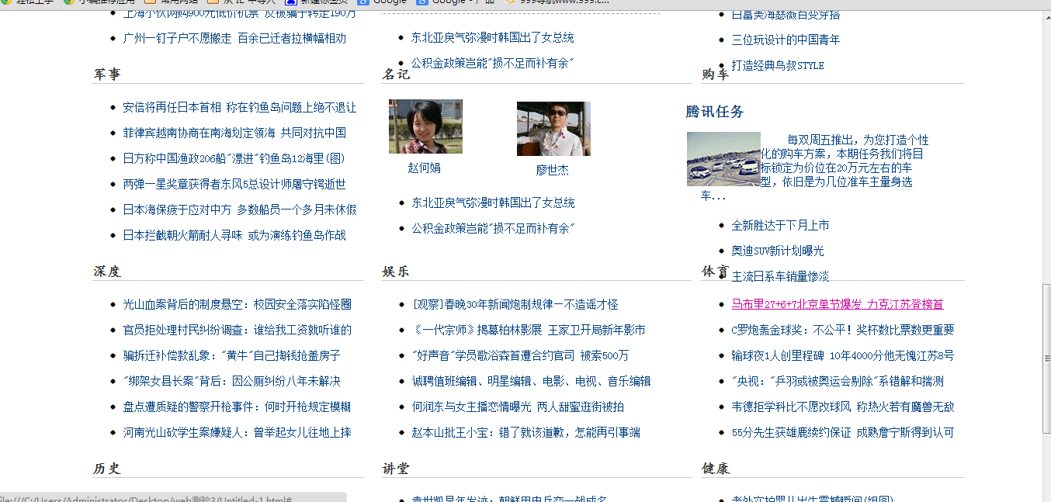

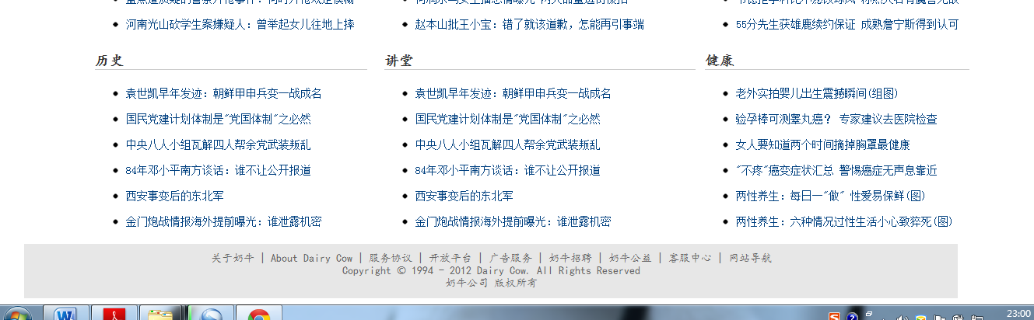

* 解决方案（核心源代码）

写好声明

<!DOCTYPE html >：

用w3c上面的检测工具检验（html检验器 CSS检验器）

1. 问题2：网页居中问题

问题:若代码为 #warp{

margin:0px auto;

width:1000px;

}在写代码时是居中的，但是当上传到服务器上再下载下来时候，就不再是居中的了

解决：#warp{

margin:0px auto;

text-align:left;

width:1000px;

}

body{

text-align:center;

}

1. 图片定位问题

用float ,position,margin 定位

#text{

Position:absolute;

top:20px;

margin:10px 0px 20px 30px;

padding:1px 2px;

float:left;

}

问题记录

1. 问题表现：浏览器兼容问题，在Ie9上面正常，结果在firefox，chrome上面显示不好
2. 问题表现：图片定位问题，图片定位特别麻烦
3. 问题表现：网页居中问题
4. 问题表现：图片素材不好找

设计总结

1. 需要分析阶段的经验：首先看网页的最大布局。由大到小。用div,CSS样式来修饰
2. 编写HTML代码的经验：布局用div，写代码最好分层，一些一样结构的代码可以复制
3. CSS布局的经验：利用float,position,margin,paddning来定位布局
4. 设置CSS样式经验：

首先需要设置一些整个网页通用的样式，调节其兼容性

如果需要多次利用的标签用类标签，可以利用复制CSS样式，使制作网页更快捷，准确。一般网页结构用Id选择器

在大型网站中可以利用外部样式,既方便又便于后期改变

1. 调整浏览器兼容性经验：

首先需要写声明

再用一些CSS样式避免浏览器的不异样（还可以针对不同的浏览器写CSS样式）

课程小结

1. HTML内容：用div进行布局，再用具体的一些代码
2. CSS内容：利用页内样式，和行内样式，和id选择器，类选择器 派生选择器等
3. 网上参考的内容：参考腾讯新闻网主页，和其子网页
4. 浏览器对CSS的兼容性上的不同表现：在IE上面正常，结果在firefox，chrome上面显示不好

解决方案：首先需要写声明

再用一些CSS样式避免浏览器的不异样（还可以针对不同的浏览器写CSS样式）

参考文献

1. http://news.qq.com/
2. CSS盒子模型及DIV布局
3. 浏览器对CSS的兼容性：http://www.div-css.com/html/XHTML-CSS/hack/1136667.html

http://www.divcss5.com/css-hack/c23.html

http://www.divcss5.com/css-hack/